Pracovný list – slovenský jazyk – príma – LEXIKOLÓGIA
Lexikológia – jazykovedná disciplína, ktorá skúma slovnú zásobu.
Slovná zásoba – súhrn všetkých slov v danom jazyku. SZ je spracovaná v slovníkoch. (Učebnica SJ – str. 28)
almara? (okraj SZ) skriňa? (jadro SZ)
PSP – ...................................................................................................................
škola -y škôl ž.; školský; školstvo -a s.; školička -y -čiek ž.
KSSJ – ................................................................................................................
škola -y škôl ž.
1. výchovno-vzdelávacia inštitúcia; jej budova: materská, základná, vysoká š....
SSS – .....................................................................................................................
SCS – ....................................................................................................................
juls.sk – .................................................................................................................
Slovná zásoba je v každom jazyku iná. SZ je dynamická (mení sa). SZ slovenského jazyka je cca 150 000 slov. Môže to byť aj viac, pretože v slovníkoch nemusia byť zachytené všetky slová.
Na porovnanie: SZ 6-ročného dieťaťa – 2500 slov
SZ 14-ročného žiaka – 10 000 – 15 000 slov
SZ priemerne vzdelaného dospelého človeka – 20 000 slov →↓ SZ rozširujeme:
????? .......................................................................................................................
Slovnú zásobu tvorí JADRO (základ), to sa mení pomaly, obsahuje slová, ktoré potrebujeme na každodennú komunikáciu (ráno, mama, jedlo, práca, päť, dobre, les, dom...). Jadro je doplnené o OKRAJOVÚ ČASŤ, slová, ktoré napr. sa používali v minulosti alebo sa používajú v určitej oblasti, nájdeme ich len v knihách, sú z cudzieho jazyka, používa ich len určitá skupina ľudí...

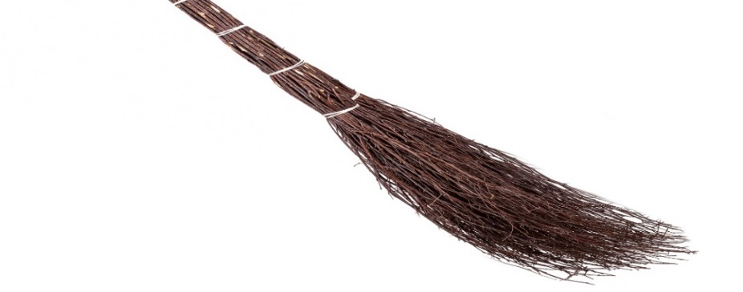 ???????
Cvičenia:
1. Antonymá ..............................................................................................................................
Utvor antonymá k slovám:
plakať...................................................... začať......................................................, páčiť sa ................................... prichádzať ........................................................, smrdieť ..................................................., hnevať sa ..............................., cítiť .........................................., ísť ..................................., tešiť.................................................., počúvať ................................................

2. Synonymá ................................................................................................................................
Utvor synonymá k slovám:
chyba ........................................, plač ..................................., pršať ........................................, doniesť ....................................., spočítať ...................................., frfloš .................................., pracovitý ...................................., napraviť sa ................................., okno ....................................
3. Homonymá
..............................................................................................................................
zľava ....................................................................................................................
zľava ...................................................................................................................
nos .......................................................................................................................
nos! .....................................................................................................................

4. Expresívne slová ..............................................................................................................................
5. Neutrálne slová ..............................................................................................................................
Podčiarkni expresívne slová a zakrúžkuj neutrálne slová:
domisko, študent, papať, Adelka, žrať, dievčatko, domov, maličký, drichmať, psíček, detiská, sladký, strom, tenulinký, sladučký...

